Таблица для расчета показателей.

Группы | Середина интервала, x_{центр} | Кол-во, f_{i} | x_{i} * f_{i} | Накопленная частота, S | |x - x_{ср}|*f_{i} | (x - x_{ср})²*f_{i} | Частота, f_{i}/f
0.8 - 1 | 0.9 | 10 | 9 | 10 | 5.495 | 3.02 | 0.1
1 - 1.2 | 1.1 | 12 | 13.2 | 22 | 4.194 | 1.466 | 0.12
1.2 - 1.4 | 1.3 | 22 | 28.6 | 44 | 3.289 | 0.492 | 0.22
1.4 - 1.6 | 1.5 | 26 | 39 | 70 | 1.313 | 0.0663 | 0.26
1.6 - 1.8 | 1.7 | 18 | 30.6 | 88 | 4.509 | 1.13 | 0.18
1.8 - 2 | 1.9 | 7 | 13.3 | 95 | 3.154 | 1.421 | 0.07
2 - 2.5 | 2.25 | 5 | 11.25 | 100 | 4.003 | 3.204 | 0.05
Итого |  | 100 | 144.95 |  | 25.956 | 10.797 | 1
Для оценки ряда распределения найдем следующие показатели:

Показатели центра распределения.
Средняя взвешенная (выборочная средняя)
$$\overline{x}=\frac{\sum{x_{i}f_{i}}}{\sum{f_{i}}}=\frac{\text{144}\text{.}\text{95}}{\text{100}}=1\text{.}\text{45}$$
Показатели вариации.
Абсолютные показатели вариации.
Размах вариации - разность между максимальным и минимальным значениями признака первичного ряда.
R = x_{max} - x_{min} = 2.5 - 0.8 = 1.7
Дисперсия - характеризует меру разброса около ее среднего значения (мера рассеивания, т.е. отклонения от среднего).
$$D=\frac{\sum{(x_{i}−\overline{x})^{2}f_{i}}}{\sum{f_{i}}}=\frac{\text{10}\text{.}8}{\text{100}}=0\text{.}\text{108}$$
Несмещенная оценка дисперсии - состоятельная оценка дисперсии (исправленная дисперсия).
$$S^{2}=\frac{\sum{(x_{i}−\overline{x})^{2}f_{i}}}{\sum{f_{i}}−1}=\frac{\text{10}\text{.}8}{\text{99}}=0\text{.}\text{109}$$
Среднее квадратическое отклонение.
$$σ=\sqrt{D}=\sqrt{0\text{.}\text{108}}\text{=0}\text{.}3\text{29}$$
Каждое значение ряда отличается от среднего значения 1.45 в среднем на 0.33
Оценка среднеквадратического отклонения.
$$s=\sqrt{S^{2}}=\sqrt{0\text{.}\text{109}}=0\text{.}\text{33}$$
Проверка гипотез о виде распределения.
1. Проверим гипотезу о том, что Х распределено по нормальному закону с помощью критерия согласия Пирсона.
$$K=\sum{\frac{(f_{i}−{\text{fp}}_{i})^{2}}{{\text{fp}}_{i}}}$$
где p_{i} — вероятность попадания в i-й интервал случайной величины, распределенной по гипотетическому закону
Для вычисления вероятностей p_{i} применим формулу и таблицу функции Лапласа
$$Ф\left(\frac{x_{i+1}−\overline{x}}{s}\right)−Ф\left(\frac{x_{i}−\overline{x}}{s}\right)$$
где s = 0.33, x_{ср} = 1.45
Теоретическая (ожидаемая) частота равна f_{i} = fp_{i}, где f = 100

Интервалы группировки | Наблюдаемая частота f_{i} | x₁ = (x_{i} - x_{ср})/s | x₂ = (x_{i+1} - x_{ср})/s | Ф(x₁) | Ф(x₂) | Вероятность попадания в i-й интервал, p_{i} = Ф(x₂) - Ф(x₁) | Ожидаемая частота, 100p_{i} | Слагаемые статистики Пирсона, K_{i}
0.8 - 1 | 10 | -1.9667 | -1.3611 | -0.4756 | -0.4147 | 0.0609 | 6.09 | 2.5103
1 - 1.2 | 12 | -1.3611 | -0.7555 | -0.4147 | -0.2764 | 0.1383 | 13.83 | 0.2421
1.2 - 1.4 | 22 | -0.7555 | -0.1499 | -0.2764 | -0.0596 | 0.2168 | 21.68 | 0.0047
1.4 - 1.6 | 26 | -0.1499 | 0.4557 | -0.0596 | 0.1772 | 0.2368 | 23.68 | 0.2272
1.6 - 1.8 | 18 | 0.4557 | 1.0613 | 0.1772 | 0.3577 | 0.1805 | 18.05 | 0.0001
1.8 - 2 | 7 | 1.0613 | 1.6669 | 0.3577 | 0.4525 | 0.0948 | 9.48 | 0.6487
2 - 2.5 | 5 | 1.6669 | 3.1809 | 0.4525 | 0.49931 | 0.04681 | 4.681 | 0.0217
 | 100 |  |  |  |  |  |  | 3.6548
Определим границу критической области. Так как статистика Пирсона измеряет разницу между эмпирическим и теоретическим распределениями, то чем больше ее наблюдаемое значение K_{набл}, тем сильнее довод против основной гипотезы.
Поэтому критическая область для этой статистики всегда правосторонняя: [K_{kp};+∞).
Её границу K_{kp} = χ²(k-r-1;α) находим по таблицам распределения χ² и заданным значениям s, k (число интервалов), r=2 (параметры x_{cp} и s оценены по выборке).
K_{kp} = χ²(7-2-1;0.05) = 9.48773; Kнабл = 3.65
Наблюдаемое значение статистики Пирсона не попадает в критическую область: Кнабл < Kkp, поэтому нет оснований отвергать основную гипотезу. Справедливо предположение о том, что данные выборки имеют нормальное распределение.
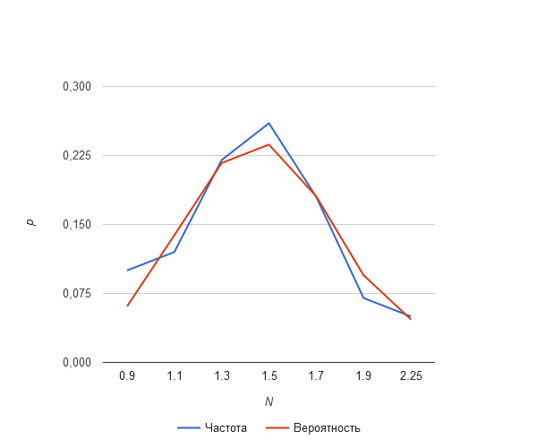

2. Проверим гипотезу о том, что Х распределено по закону Пуассона.
$$p_{i}=\frac{λ^{i}}{i!}e^{−λ}$$
где p_{i} — вероятность попадания в i-й интервал случайной величины, распределенной по гипотетическому закону.
а) Находим по заданному эмпирическому распределению выборочную среднюю (x_{В} = 1.45).
б) Принимаем в качестве оценки параметра λ распределения Пуассона выборочную среднюю x_{ср} = 1.45. Следовательно, предполагаемый закон Пуассона имеет вид:
$$p^{i}=\frac{1\text{.}{\text{45}}^{i}}{i!}e^{−1\text{.}\text{45}}$$
в) Найдем по формуле Пуассона вероятности P_{i}, появления ровно i событий в n испытаниях. Находим теоретические частоты по формуле np_{i}
i = 0: p₀ = 0.23, np₀ = 23.47
i = 1: p₁ = 0.34, np₁ = 34.02
i = 2: p₂ = 0.25, np₂ = 24.65
i = 3: p₃ = 0.12, np₃ = 11.91
i = 4: p₄ = 0.0432, np₄ = 4.32
i = 5: p₅ = 0.0125, np₅ = 1.25
i = 6: p₆ = 0.00302, np₆ = 0.3
в) Вычисляем слагаемые статистики Пирсона по формуле (5 столбец таблицы):
$$K=\sum{\frac{(n_{i}−{\text{np}}_{i})^{2}}{{\text{np}}_{i}}}$$
i | Наблюдаемая частота n_{i} | p_{i} | Ожидаемая частота np_{i} | Слагаемые статистики Пирсона K_{i}
0 | 10 | 0.2347 | 23.4688 | 7.73
1 | 12 | 0.3402 | 34.018 | 14.251
2 | 22 | 0.2465 | 24.6545 | 0.286
3 | 26 | 0.1191 | 11.9122 | 16.661
4 | 18 | 0.04317 | 4.3167 | 43.374
5 | 7 | 0.01251 | 1.2514 | 26.407
6 | 5 | 0.00302 | 0.3023 | 72.996
 | 100 |  |  | 181.704
Определим границу критической области. Так как статистика Пирсона измеряет разницу между эмпирическим и теоретическим распределениями, то чем больше ее наблюдаемое значение K_{набл}, тем сильнее довод против основной гипотезы.
Поэтому критическая область для этой статистики всегда правосторонняя: [K_{kp};+∞).
Её границу K_{kp} = χ²(k-r-1;α) находим по таблицам распределения γ² и заданным значениям s, k (число интервалов), r=1 (параметр λ).
Kkp(0.05;5) = 11.07050; Kнабл = 181.7
Наблюдаемое значение статистики Пирсона попадает в критическую область: Кнабл > Kkp, поэтому есть основания отвергать основную гипотезу. Данные выборки распределены не по закону Пуассона.
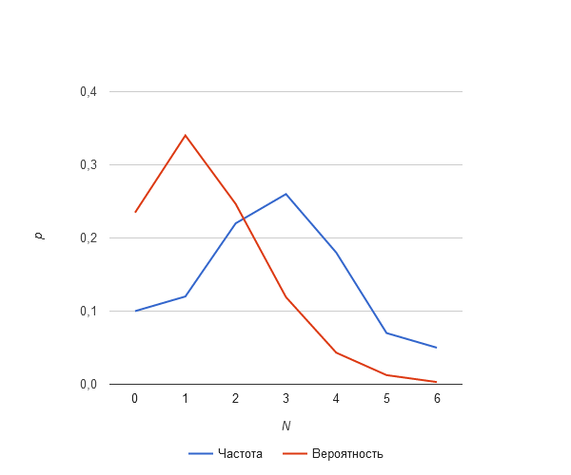
3. Проверка гипотезы о показательном распределении генеральной совокупности.
Для того чтобы при уровне значимости а проверить гипотезу о том, что непрерывная случайная величина распределена по показательному закону, надо:
1. Найти по заданному эмпирическому распределению выборочную среднюю х_{cp}. Для этого находят середину i-го интервала x_{cpi} = (x_{i}+x_{i+1})/2, составляют последовательность равноотстоящих вариант и соответствующих им частот.
2. Принять в качестве оценки параметра Х показательного распределения величину, обратную выборочной средней:
$$λ\text{=1/}\overline{x}$$
3. Найти вероятности попадания X в частичные интервалы (x_{i},x_{i+1}) по формуле:
P_{i} = P(x_{i} < X < x_{i+1}) = e^{-λx}_{i} - e^{-λx}_{i+1}
4. Вычислить теоретические частоты:
n_{i} = n • P_{i}
5. Сравнить эмпирические и теоретические частоты с помощью критерия Пирсона, приняв число степеней свободы k = s-2, где s - число первоначальных интервалов выборки; если же было произведено объединение малочисленных частот, следовательно, и самих интервалов, то s - число интервалов, оставшихся после объединения.
Среднее значение равно 1.45. Следовательно, параметр λ = 1 / 1.45 = 0.69
Таким образом, плотность предполагаемого показательного распределения имеет вид:
f(x) = 0.69e^{-0.69x}, x > 0
Найдем вероятности попадания X в каждый из интервалов по формуле:
P_{i} = P(x_{i} < X < x_{i+1}) = e^{-λx}_{i} - e^{-λx}_{i+1}
P₁ = (0.8 < X < 1) = 0.5758 - 0.5016 = 0.07422, n_{i} = 100 • 0.07422 = 7.42
P₂ = (1 < X < 1.2) = 0.5016 - 0.437 = 0.06465, n_{i} = 100 • 0.06465 = 6.47
P₃ = (1.2 < X < 1.4) = 0.437 - 0.3807 = 0.05632, n_{i} = 100 • 0.05632 = 5.63
P₄ = (1.4 < X < 1.6) = 0.3807 - 0.3316 = 0.04906, n_{i} = 100 • 0.04906 = 4.91
P₅ = (1.6 < X < 1.8) = 0.3316 - 0.2889 = 0.04274, n_{i} = 100 • 0.04274 = 4.27
P₆ = (1.8 < X < 2) = 0.2889 - 0.2516 = 0.03723, n_{i} = 100 • 0.03723 = 3.72
P₇ = (2 < X < 2.5) = 0.2516 - 0.1782 = 0.07341, n_{i} = 100 • 0.07341 = 7.34
i | n_{i} | n*_{i} | n_{i} - n*_{i} | (n_{i} - n*_{i})² | (n_{i} - n*_{i})²/n*_{i}
1 | 10 | 7.4217 | 2.5783 | 6.6478 | 0.896
2 | 12 | 6.4651 | 5.5349 | 30.6347 | 4.738
3 | 22 | 5.6319 | 16.3681 | 267.9149 | 47.571
4 | 26 | 4.906 | 21.094 | 444.9551 | 90.695
5 | 18 | 4.2737 | 13.7263 | 188.4103 | 44.086
6 | 7 | 3.7229 | 3.2771 | 10.7392 | 2.885
7 | 5 | 7.3412 | -2.3412 | 5.4811 | 0.747
Итого | 100 |  |  |  | 191.617
Определим границу критической области. Так как статистика Пирсона измеряет разницу между эмпирическим и теоретическим распределениями, то чем больше ее наблюдаемое значение K_{набл}, тем сильнее довод против основной гипотезы.
Поэтому критическая область для этой статистики всегда правосторонняя: [K_{kp};+∞).
Её границу K_{kp} = χ²(k-r-1;α) находим по таблицам распределения χ² и заданным значениям s, k (число интервалов), r=1 (параметр λ).
Kkp(5,0.05) = 11.07050; Kнабл = 191.62
Наблюдаемое значение статистики Пирсона попадает в критическую область: Кнабл > Kkp, поэтому есть основания отвергать основную гипотезу. Данные выборки распределены не по показательному закону.
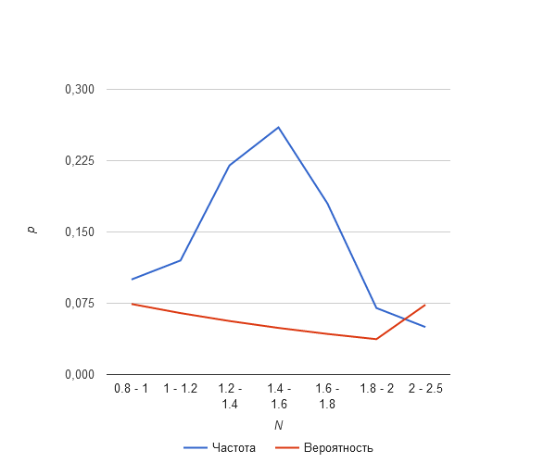

4. Проверка гипотезы о равномерном распределении генеральной совокупности.
Для того чтобы проверить гипотезу о равномерном распределении X,т.е. по закону: f(x) = 1/(b-a) в интервале (a,b)
надо:
1. Оценить параметры a и b - концы интервала, в котором наблюдались возможные значения X, по формулам (через знак * обозначены оценки параметров):
$$a^{}=\overline{x}−\sqrt{3}σ,β^{}=\overline{x}+\sqrt{3}σ$$
2. Найти плотность вероятности предполагаемого распределения f(x) = 1/(b* - a*)
3. Найти теоретические частоты:
n₁ = nP₁ = n[f(x)*(x₁ - a*)] = n*1/(b* - a*)*(x₁ - a*)
n₂ = n₃ = ... = n_{s-1} = n*1/(b* - a*)*(x_{i} - x_{i-1})
n_{s} = n*1/(b* - a*)*(b* - x_{s-1})
4. Сравнить эмпирические и теоретические частоты с помощью критерия Пирсона, приняв число степеней свободы k = s-3, где s - число первоначальных интервалов выборки; если же было произведено объединение малочисленных частот, следовательно, и самих интервалов, то s - число интервалов, оставшихся после объединения.
Решение:
1. Найдем оценки параметров a* и b* равномерного распределения по формулам:
$$a^{}=\overline{x}−\sqrt{3}σ,β^{}=\overline{x}+\sqrt{3}σ$$
$$a·=1\text{.}\text{45}−\sqrt{3}·0\text{.}\text{33}=0\text{.}\text{88},b·=1\text{.}\text{45}+\sqrt{3}·0\text{.}\text{33}=2\text{.}\text{02}$$
2. Найдем плотность предполагаемого равномерного распределения:
f(x) = 1/(b* - a*) = 1/(2.02 - 0.88) = 0.879
3. Найдем теоретические частоты:
n₁ = n*f(x)(x₁ - a*) = 100 * 0.879(1-0.88) = 10.51
n₇ = n*f(x)(b* - x₆) = 100 * 0.879(2.02-2) = 1.64
Остальные n_{s} будут равны: n_{s} = n*f(x)(x_{i} - x_{i-1})
i | n_{i} | n*_{i} | n_{i} - n*_{i} | (n_{i} - n*_{i})² | (n_{i} - n*_{i})²/n*_{i}
1 | 10 | 10.5108 | -0.5108 | 0.261 | 0.02483
2 | 12 | 17.5703 | -5.5703 | 31.0278 | 1.7659
3 | 22 | 17.5703 | 4.4297 | 19.6226 | 1.1168
4 | 26 | 17.5703 | 8.4297 | 71.0605 | 4.0444
5 | 18 | 17.5703 | 0.4297 | 0.1847 | 0.01051
6 | 7 | 17.5703 | -10.5703 | 111.7305 | 6.3591
7 | 5 | 1.6378 | 3.3622 | 11.3041 | 6.9018
Итого | 100 |  |  |  | 20.2233
Определим границу критической области. Так как статистика Пирсона измеряет разницу между эмпирическим и теоретическим распределениями, то чем больше ее наблюдаемое значение K_{набл}, тем сильнее довод против основной гипотезы.
Поэтому критическая область для этой статистики всегда правосторонняя: [K_{kp};+∞).
Её границу K_{kp} = χ²(k-r-1;α) находим по таблицам распределения χ² и заданным значениям s, k (число интервалов), r=2 (параметры a и b).
K_{kp}(4,0.05) = 9.48773; Kнабл = 20.22
Наблюдаемое значение статистики Пирсона попадает в критическую область: Кнабл > Kkp, поэтому есть основания отвергать основную гипотезу. Данные выборки распределены не по равномерному закону.
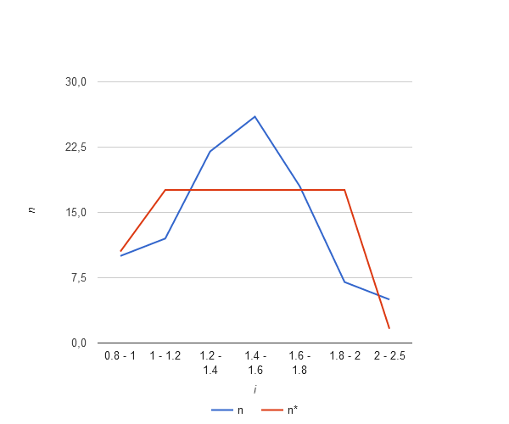

Решение было получено и оформлено с помощью сервиса:
Проверка гипотезы о виде распределения
Вместе с этой задачей решают также:
Доверительный интервал
Корреляционная таблица
Уравнение парной линейной регрессии
Решение задач по статистике онлайн
Теория вероятностей онлайн
Наивероятнейшее число событий
Заказать контрольную работу

